ACTA DE LA SESSIÓ PLENÀRIA DE TANCAMENT D’ESTIU I DE CONSTITUCIÓ DEL NOU CONSELL

Lloc: Auditori De la Fundació 1859 Caixa Sabadell
Consellers/es: 72

Dinamitzadors/es: Marc, Núria, Maria i Marta (PortaCabot)

Muntatge de l’espai
A les 16 hores es va començar a muntar l’espai, amb dues taules de recepció dels Consellers i Conselleres i amb tot el material que es donaria als que avui s’estrenaven: els calendaris de les sessions de treball de les comissions, tot el material CIS (Samarreta, llibreta, reglament, tríptic, acreditació i xapa). També es va preparar tot plegat per tal de rebre els documents omplerts i signats en relació a les autoritzacions i l’acceptació del càrrec.

Arribada dels infants i berenar
Seguidament, cap a les 17 h, els Consellers i les Conselleres van començar a arribar. El primer que feien era signar el full d’assistència. Havent signat, se’ls va lliurar el material anteriorment esmentat.
A continuació, els infants que ja havien signat disposaven aproximadament d’una hora per berenar, i alguns també per preparar allò que transmetrien dalt de l’escenari.

Sessió plenària
La sessió començava just passades les 18h, un cop tots els infants ja es trobaven dins l’auditori. Primerament, es va començar amb una benvinguda a tots els presents, als equips d’Infància i Gent Gran així com amb una explicació del funcionament i continguts de la sessió.
Seguidament, l’Alcaldessa Marta Farrés va donar la benvinguda als infants.
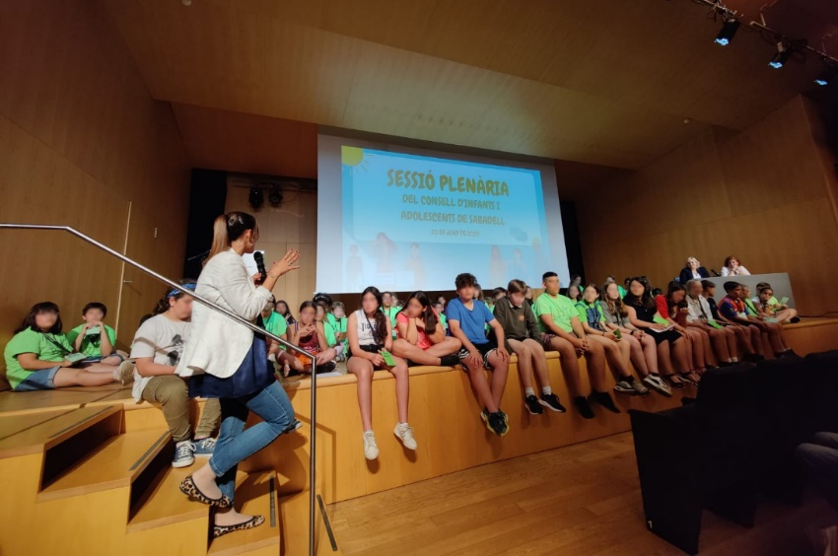
Il·lustració 1 Alcaldessa amb infants
Posteriorment a les salutacions i benvingudes, es va duu terme l’aprovació de l’acta del Plenari del mes de novembre, per part de la secretària del Consell.
A continuació, les persones dinamitzadores de PortaCabot van prendre la paraula per presentar els infants que exposarien els diferents temes i projectes treballats pel Consell d’Infants durant tot el curs. Així, es va començar pel projecte de la Plaça Fidela Renom, on els infants van explicar la feina feta, el seguiment del projecte, i totes les aportacions que havien desenvolupat i posat en comú amb els col·lectius i entitats que treballen amb persones amb diversitat funcional, infants del col·lectiu i persones grans.

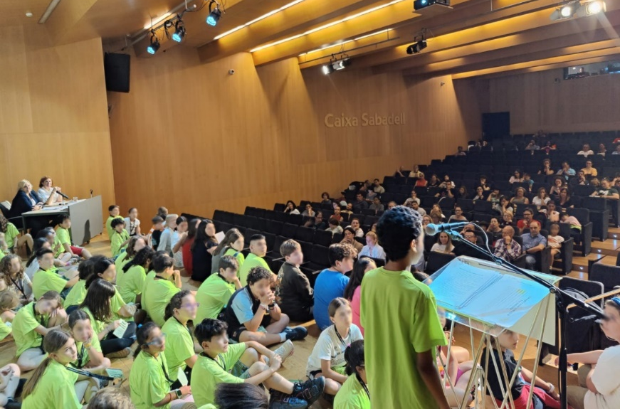
Il·lustració 2 Infants parlant a l'escenari

Aquestes van ser les diferents aportacions dels nens i nenes sobre com havien treballat el projecte de la Plaça:

En les primeres sessions del Consell vam començar a conèixer el tema de les diversitats funcionals i com podem classificar-les. Això ens va ajudar molt per quan, després, vam rebre l’encàrrec de remodelar una plaça amb una mirada inclusiva. Així, hem estat treballant per dissenyar la renovació de la plaça Fidela Renom, tenint en compte les necessitats d’infants amb diversitat funcional i que se la sentin seva tots els nens i nenes de la ciutat. Hem fet propostes de jocs adaptats tenint en compte que s’augmentarà l’espai disponible.
Seguidament, els nens i nenes del Consell van explicar la seva visió i propostes per al projecte, centrant-se en com volien que fos la Plaça Fidela Renom:

- Que sigui el màxim d’adaptada possible per tots els infants de la ciutat
- Que tingui una zona nova de jocs més tranquil·la i decorar-la amb un grafiti fet pels propis Consellers i Conselleres o pintar un mural en forma d’arbre amb les mans dels nens i nenes.
- També volem afegir una zona de jocs gegants, així com més cartells informatius amb normes de bon ús de l’espai i que també estigui disponible en Braille.
- Volem afegir un espai amb estanteries per l’intercanvi de llibres a la zona tranquil·la, per aquells infants que tenen més sensibilitat al soroll
- També volem afegir més papereres i més bancs per les persones adultes que acompanyen als infants a jugar al parc.
- I finalment, que tingui un terra de gespa per preveure caigudes de nens i nenes però amb camins on persones amb mobilitat reduïda puguin moure’s
- Ah! I també volem tenir més gronxadors: un de no adaptat, un altre que sí ho estigui en forma d’olla o cistell i un tercer per infants més petits.
A continuació, els Consellers i les Consellers van donar detalls de la seva visita a l’entitat ARTeneu, d’infants amb diversitat funcional. Així, també van compartir les aportacions d’aquest col·lectiu per al projecte:
- Gronxadors i tobogans adaptats per infants i joves que tenen diversitat funcional i que van amb crosses o cadira de rodes.
- Espais tranquils lliures de soroll, sobretot per a persones hipersensibles al soroll.
- Un llit elàstic
- Pictogrames per als cartells i indicacions.
- Circuits motrius de calistènia, pensant en les persones amb mobilitat reduïda.
- Rampes i baranes.
- Zones de pícnic amb taules, a les àrees tranquil·les, en espais per a promoure les relacions socials
- Espais per jugar al terra, com la xarranca
- Espais multisensorials, tipus sorra o parets amb textures.

Havent exposat les anteriors propostes, els Consellers i Conselleres van explicar com havia anat la jornada intergeneracional, on van conèixer el col·lectiu de persones grans del Consell Consultiu de la ciutat. Van relatar que les propostes d’aquest grup anaven enfocades, sobretot, en relació al manteniment dels serveis presents a la plaça, millorant la neteja. Presenten també idees per part del col·lectiu en relació a la introducció d’espais segurs per jugar a pilota i evitar accidents així com evitar posar superfícies de cautxú, ja que aquestes son inestables i podrien causar caigudes.
El Consell va remarcar els interessos comuns identificats amb la gent gran a partir de la trobada, així com el consens de la jornada de consolidar aquesta trobada un cop anual i fer-la coincidir amb la celebració del Dia Europeu de Solidaritat i cooperació entre generacions.
Així, els infants van seguir amb les següents explicacions i propostes del col·lectiu:

- El 2 de maig, en la jornada intergeneracional, vam conèixer els projectes treballats pels membres del Consell de la Gent Gran de Sabadell i com s’organitzen.
- També vam poder escoltar i intercanviar experiències amb els membres del Consell Consultiu de la Gent Gran, i els nens i nenes van explicar el seu projecte: la remodelació de la Plaça Fidela Renom.
- Llavors, vam obrir debat sobre possibles projectes, inquietuds i motivacions per poder treballar conjuntament tots dos consells.
- També vam fer un passeig des de la Casa Duran i fins la Plaça Sant Roc amb cadira de rodes i bastó.
- Així, vam treballar l’empatia cap a aquelles persones cegues o que van amb cadira de rodes, i vam experimentar en primera persona les dificultats amb les que es troben en el seu dia a dia.
- Després, vam fer una reflexió conjunta sobre les emocions i els aprenentatges viscuts. Vam arribar a la conclusió que és molt important aprendre els uns dels altres sense importar l’edat!
- Ah! I vam coincidir amb la gent gran que vam conèixer que ens agradaria celebrar més trobades com aquesta durant l’any! Seria molt xulo fer-la coincidir amb la celebració del Dia Europeu de Solidaritat i Cooperació entre generacions!

Un cop els nens i nenes encarregats de parlar en aquell moment van acabar, es va passar a un torn de consells i recomanacions per part dels Consellers i Conselleres veteranes dedicades als flamants nous integrants de l’espai de participació, i que iniciaran el seu recorregut al setembre. Aquests consells van ser:
- Porteu lliberta, bolígraf i aigua
- Gaudiu d’aquesta nova etapa!

- No falteu el respecte als altres membres del Consell
- Aprofiteu per conèixer gent i fer amics!
- Deixeu la vergonya a un costat, sobretot en els actes de ciutat. I expresseu-vos lliurement!
- Expliqueu als vostres companys i companyes de classe tot allò que feu al Consell perquè us podran aportar noves idees i propostes, i sabran què treballem
- Feu cas als dinamitzadors/es i vingueu amb ganes de treballar i amb actitud positiva!
- Porteu roba còmode per les dinàmiques que puguin sorgir
- No us oblideu de passar-ho bé i aprofitar-ho al màxim!

A continuació, la Cap d’Obres Públiques, Cristina López, va prendre la paraula per explicar més detalls sobre el projecte de l’àrea de joc a la plaça de la Fidela renom. Començant per la diferenciació en dos àmbits. L’existent a dia d’avui i l’espai que s’amplia.
El primer contindrà la part més lúdica. Es reforma la muntanya del fons de la plaça i s'incorpora un tobogan cilíndric una mini tirolina i una plataforma transportadora (joc inclusiu). Així mateix, de les peticions efectuades pels infants, s'incorpora un joc de trepa amb cordes, uns llits elàstics, un balancí (també inclusiu) i uns gronxadors, un d'ells inclusiu.
Descriu també que, per fer més lúdica, la proposta s'ha incorporat un tub enterrat, per tal que els nens puguin passar per sota.
A més, la nova part que s'amplia, es va acordar que fos un espai més tranquil. Una caseta, un parell de taules i seients, una pissarra i una hamaca omplen l'espai.
A continuació va relatar com, per tal de completar la proposta, es construirà un seient corregut perimetral on tothom podrà seure i la idea és poder plantar darrere d'aquest seient, plantes del tipus enfiladissa, per tal de cobrir les parets
Per acabar, va afegir que el terra de seguretat serà de cautxú i la il·luminació estarà penjada de les parets.

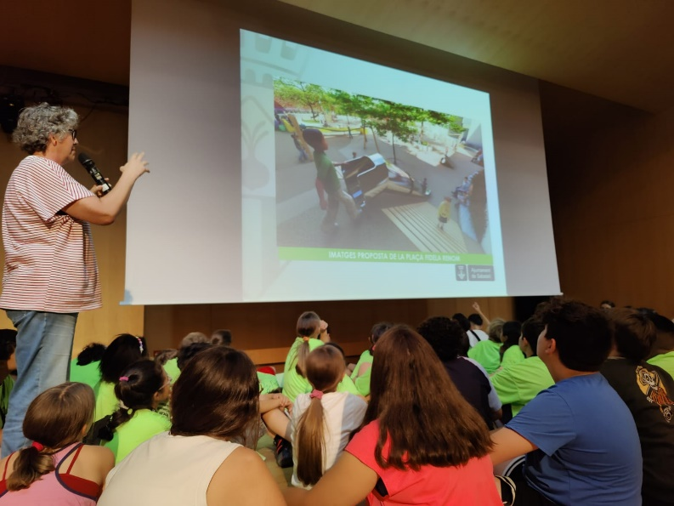
Il·lustració 3 Cap d'Obres públiques explicant el projecte de l’àrea de joc a la plaça de la Fidela Renom..

Un cop es van tancar els apartats relacionats amb els projectes del curs sortint, l’Ajuntament va traslladar el nou encàrrec al Consell per treballar-hi durant el curs vinent. Aquest és, principalment, l’organització de l’acte central del DUDI. A més, també es va convidar al Consell a seguir treballant amb diferents propostes i pel seguiment del Pla Local d’Infància i Adolescència de Sabadell.

Comiat, constitució del nou Consell i tancament
Cap a les 19 h, la regidora Laura Reyes va acomiadar els Consellers i Conselleres que no continuarien al curs vinent tot lliurant-los un diploma i aquests infants van rebre els aplaudiments per part dels seus companys i companyes i del públic assistent. Seguidament, es va declarar constituït el nou Consell d’Infants de Sabadell pel curs 2024-2025, per part de la persona secretària.
Finalment, va procedir-se al tancament de la sessió per part de la mateixa
Regidora Laura Reyes i, tot seguit, va tenir lloc una actuació de ball d’un grup de ballarines locals.
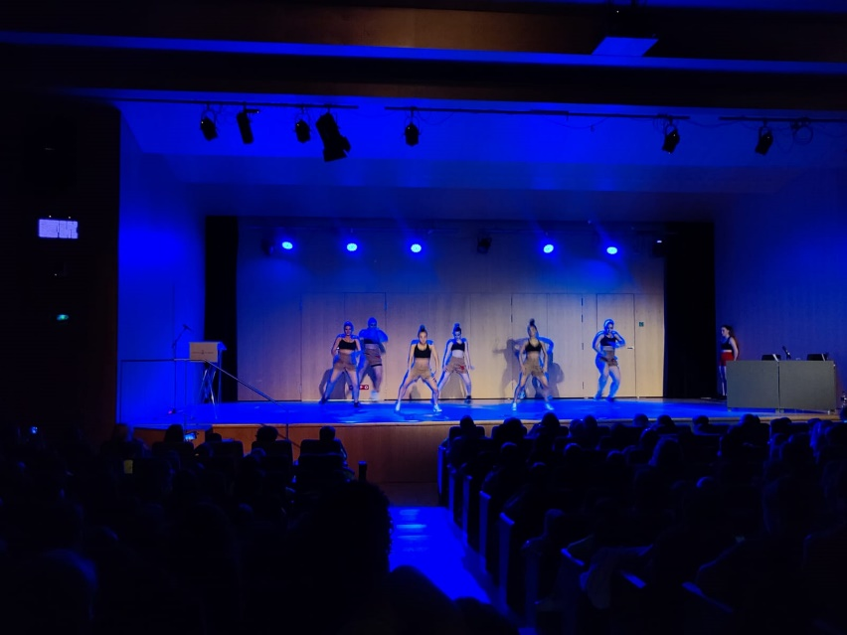
Il·lustració 4 Espectacle de ball de la companyia Our Solution

Acabant, la sessió plenària va finalitzar amb una foto de grup de tots i totes les membres del Consell.

